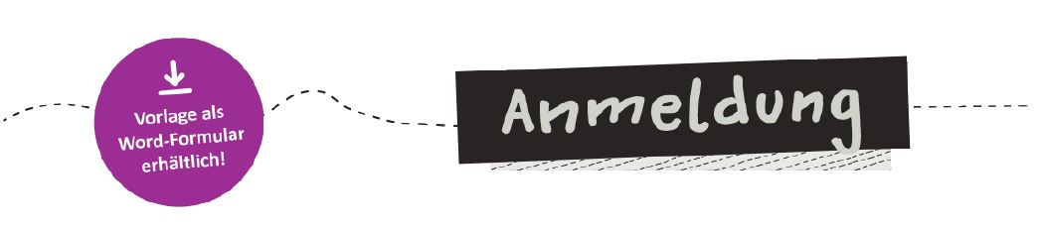

Kulturstrolche-Anmeldung für Schulen, Schuljahr 2023/24
(bitte mit städtischer Botenpost an das Kulturbüro, Martina Jonas übermitteln)

Ort, Datum
Name der Schule:

Ansprechpartner*in:

Straße/ Hausnummer:

Postleitzahl/ Ort:

Tel./ Fax/ E-Mail

Folgende Klassen unserer Schule mit den entsprechenden Koordinierungslehrer*innen nehmen am Kulturstrolche-Projekt teil:

Klassen | Anzahl Schüler*innen | Klassenlehrer*in/ Ansprechpartner*in | E-Mail

